**Физическая культура в детском саду на воздухе.**

Физическая культура в детском саду- это неотъемлемая часть развития каждого ребёнка! Каждый родитель хочет видеть своего ребёнка здоровым, активным и жизнерадостным. И в этом поможет физкультура! Именно поэтому в нашем детском саду ей уделяется большое внимание.

Как известно, регулярные занятия физической культурой укрепляют организм способствуют повышению иммунитета. Кроме того, дети, в отличие от взрослых, очень подвижны и активны, поэтому им просто необходимо периодически «выпускать пар», а для этой цели двигательная активность подходит как ничто другое.

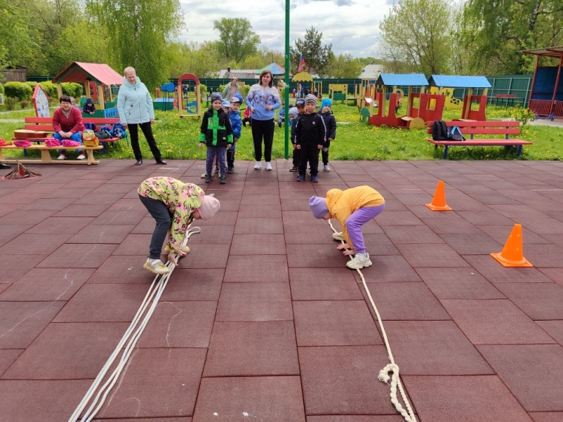

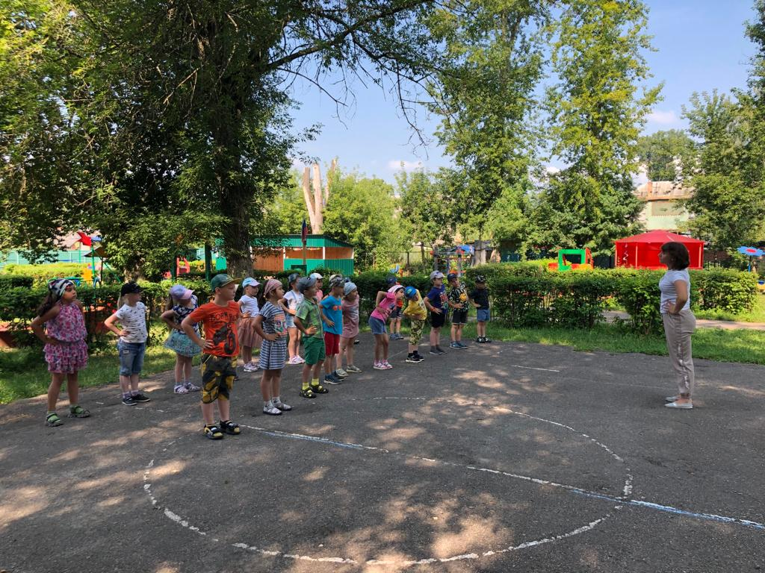

В детском саду №35 п. Каменецкий занятия проводятся 3 раза в неделю, 2 раза в спортивном зале и 1 раз на улице. Их продолжительность от 15 до 30 минут. Для всех групп составлен режим двигательной активности.

Занятия на воздухе проводятся при высокой двигательной активности детей, которая достигается благодаря включению в занятие до 5 продолжительных пробежек, использованию фронтального и группового методов организации детей при выполнении основных движений, подбору игр и эстафет.

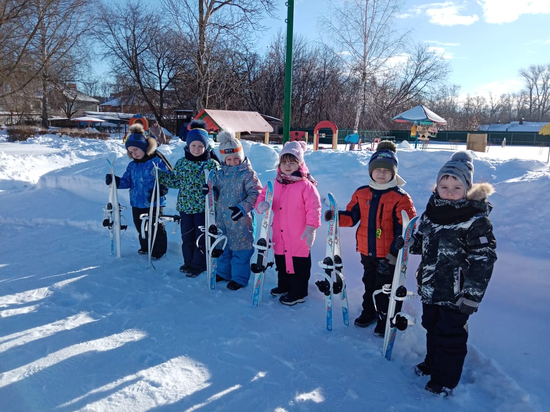

Сохранение высокой работоспособности детей на протяжении всего занятия способствует правильное сочетание нагрузки и активного отдыха: упражнения высокой интенсивности (бег, прыжки, подвижные игры) чередуются с упражнениями низкой и средней интенсивности (ходьба, перестроения, лазанье, метание, упражнения в равновесии).

Во время таких занятий успешно решаются задачи закаливания, воспитания общей 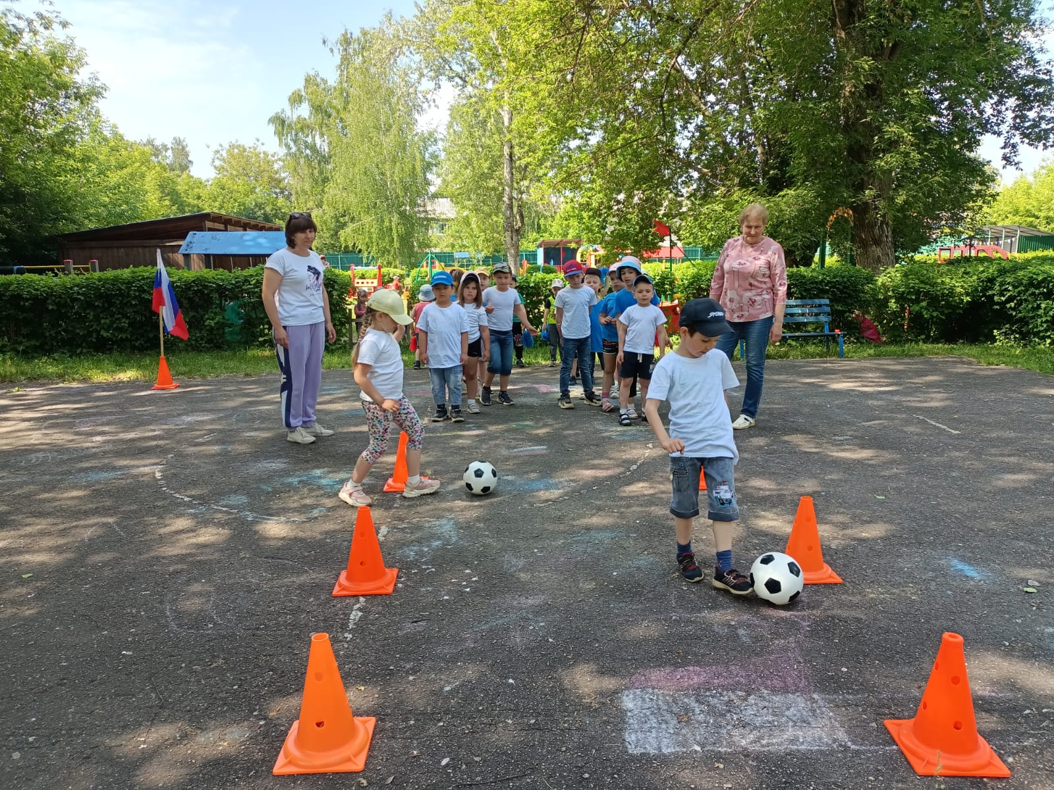выносливости, повышаются защитные функции организма.

Занятия на воздухе имеют максимально оздоровительный эффект, позволяют выполнять движения на большом пространстве, усиливают физическую нагрузку, предоставляют широкие возможности для проведения спортивных игр, соревнований.

Физкультура на свежем воздухе увеличивает активность детей, улучшает их настроение.

Воспитанники детского сада с удовольствием занимаются физкультурой на свежем воздухе.